7 |  |  | 6 |  |  | 5
2 |  |  | 1 |  |  | 3
1 |  |  | 3 |  |  | 1
5 |  |  | 4 |  |  | 2
4 |  |  | 2
3
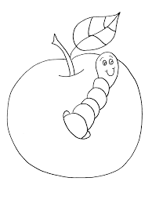
1. Rozlož čísla tak, aby na každom poschodí býval Meno: ______________________________________
určitý počet ľudí.
2. Doplň číselný rad:

0 | 1 |  |  | 4

7 |  |  | 4 |  | 2

4. Vypočítaj:
3. Porovnaj:
2 7 4 6 2 + 1 = ___ 3 + 2 = ___ 2 + 5 = ___
3 1 0 2 4 + 3 = ___ 1 + 1 = ___ 3 + 0 = ___
7 7 1 4
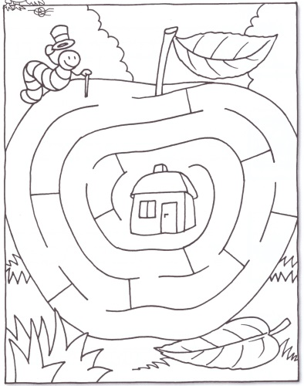
1 3 7 6 5. Vypočítaj:

Ak si už všetko vypracoval 7 – 2 = ___ 5 – 3 = ___ 2 – 1 = ___
nájdi cestu k domčeku 4 – 2 = ___ 6 – 3 = ___ 3 – 0 = ___
húseničke.......................................

Počet bodov: ____________________

